Міністерство освіти і науки України
Національний університет «Запорізька політехніка»

Кафедра програмних засобів

ЗВІТ
з лабораторної роботи №2
з дисципліни «Проектування та моделювання програмного забезпечення вбудованих систем» на тему:
«Створення проекту Django та запуск сервера із Nginx»

Виконала:
ст. гр. КНТ-119 м А.О. Сєліна

Прийняв:
професор, к.т.н. Г. В. Табунщик

2019

Мета роботи:
Ознайомитися із основними можливостями фреймфорку Django, навчитися створювати та запускати проекти із використанням утиліти Supervisor та Nginx сервера.

Завдання:
Створити веб-додаток з використанням фреймворку Django.

Виконання завдання:
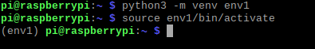
Рисунок 1 – Створення та активація віртуального оточення

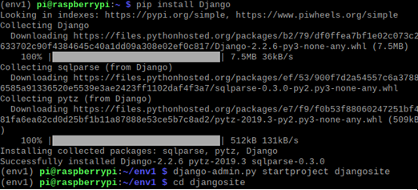
Рисунок 2 – Створення проекту Django

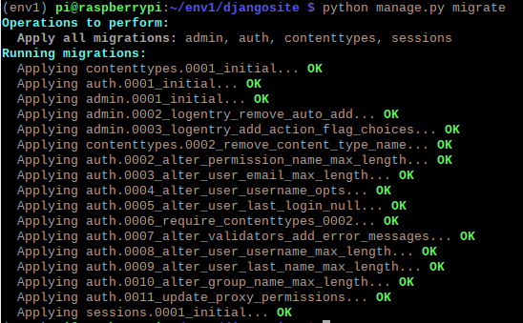
Рисунок 3 – Створення бази даних

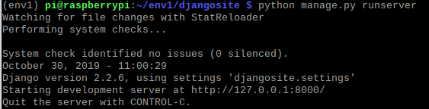
Рисунок 4 – Запуск проекту

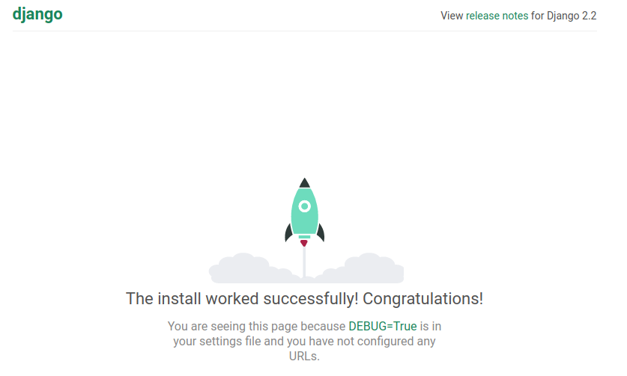
Рисунок 5 – Запуск проекту

За допомогою команди ./manage.py startapp djangoapp створюємо застосування, що має наступну структуру.
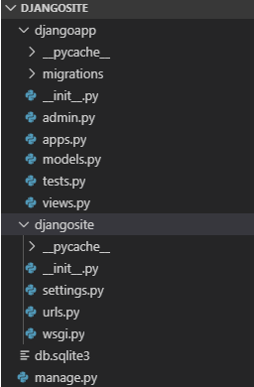
Рисунок 6 – Структура створеного застосування

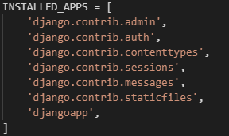
Рисунок 7 – Додавання застосування до змінної INSTALLED_APPS у файлі налаштувань

Файл models.py:
from django.db import models

class Measurement(models.Model):
value = models.CharField(max_length=50)
description = models.CharField( max_length=250, blank=True, null=True)
time = models.DateTimeField("date and time")

def __str__(self):
return self.value

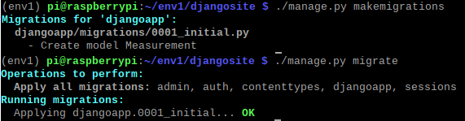
Рисунок 8 – Збереження змін, внесених до моделі

Внесення змін до файлу налаштувань settings.py:
TEMPLATES = [
{
'BACKEND': 'django.template.backends.django.DjangoTemplates',
'DIRS': [os.path.join(BASE_DIR,'templates'),],
'APP_DIRS': True,
'OPTIONS': {
'context_processors': [
'django.template.context_processors.debug',
'django.template.context_processors.request',
'django.contrib.auth.context_processors.auth',
'django.contrib.messages.context_processors.messages',
],
},
},
]

Файл view.py:
class MeasurementCreate(generic.CreateView):
form_class = MeasurementForm
template_name = 'create_measurement.html'
success_url = reverse_lazy('measurement_list')

class MeasurementList(generic.ListView):
model = Measurement
context_object_name = 'measurements'
template_name = 'measurement_list.html'

def get(self, request, *args, **kwargs):
file_path = os.path.join(settings.BASE_DIR, 'test_data.txt')
with open(file_path, 'r') as measurement_file:
for line in measurement_file.readlines():
dct = json.loads(line)
Measurement.objects.get_or_create(value=dct['value'], time=dct['time'])

return super().get(request, *args, **kwargs)

Файл measurement_list.html:
<!DOCTYPE html>
<html lang="en">
<head>
<meta charset="UTF-8">
<title>Виміри</title>
</head>
<body>
<h3>Виміри</h3>
{% for measurement in measurements %}
<p>{{ measurement }}</p>
{% endfor %}
<p><a href="{% url 'create_measurement' %}">Додати вимір</a></p>
</body>
</html>

Файл create_measurement.html:
<!DOCTYPE html>
<html lang="en">
<head>
<meta charset="UTF-8">
<title>Додати вимір</title>
</head>
<body>
<form action="{% url 'create_measurement' %}" method="post">
{% csrf_token %}
{{ form.as_p }}
<input type="submit" value="Submit" />
</form>
</body>
</html>

Файл urls.py:
from django.contrib import admin
from django.urls import path
from djangoapp.views import MeasurementList, MeasurementCreate

urlpatterns = [
path('admin/', admin.site.urls),
path('', MeasurementList.as_view(), name='measurement_list'),
path('create/',MeasurementCreate.as_view(), name='create_measurement'),
]

Файл forms.py:
from django import forms
from djangoapp.models import Measurement

class MeasurementForm(forms.ModelForm):
class Meta:
model = Measurement
fields = ['value', 'description', 'time']

За допомогою команди ./manage.py runserver запускаємо створене застосування

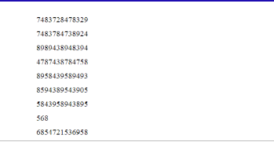

Рисунок 9 – Виміри

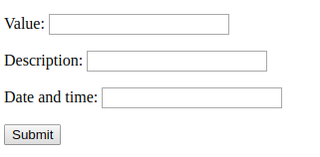

Рисунок 10 – Форма для додавання значень вимірів

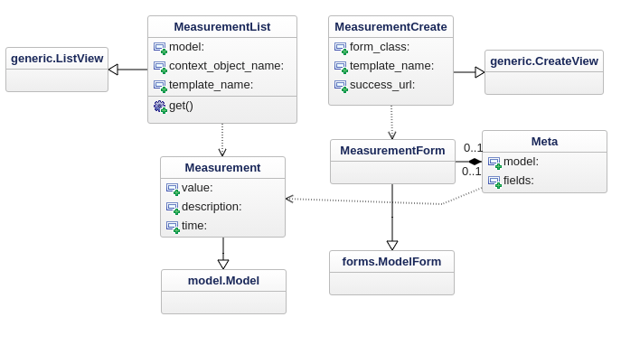
Рисунок 11 – Діаграма класів

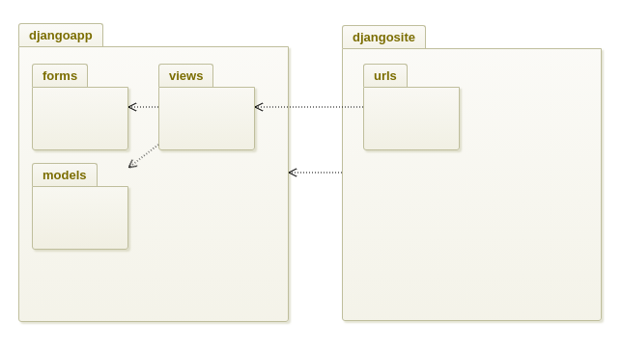
Рисунок 12 – Діаграма пакетів

Висновок: під час виконання лабораторної роботи я ознайомилась з основними можливостями фреймфорку Django, навчилась створювати та запускати проекти із використанням утиліти Supervisor та Nginx сервера.

